Vă invităm la aceasta călatorie fascinantă şi inedită în  LUMEA MUZICII ŞI DANSULUI,  o sărbatoare a spontaneităţii, creativităţii şi exuberanţei.  O unificare corp- minte-spirit pe sunete şi mişcări.  Călătoria de 24 ore, reprezentând  modulul1 (începători) va avea loc in perioada: 8 – 10 mai 2009  Biletul de transport poate fi procurat de la sediul FILIA Braşov:  str. Avram Iancu nr. 48A, sc.A, ap.7.  Locurile sunt limitate, de aceea va rog să vă inscrieţi din timp.  Organizarea grupului:  Total 24 de ore, dipuse pe trei zile astfel: vineri 6 ore (începând de la ora 16.00), sâmbătă 10 ore, duminică 8 ore.  Trainerii sunt psihoterapeuţi cu experienţă atestaţi de Colegiul Psihologilor din România: Florin Vancea şi Valeria Sfaroiu  Metoda folosită:  Terapia Experienţială a Unificării.  Informaţii şi înscrieri la:  Lector univ. drd. Florin Vancea psihoterapeut specialist experienţialist.  Tel: 0721 – 488264  Valeria Sfaroiu  psihoterapeut specialist experienţialist:  Tel: 0721 – 420713  MUZICA, DANSUL ŞI MIŞCAREA  Muzica şi miscarea sunt modalităţi universale de comunicare. Dansul este o impletirea a lor, este răspunsul primar pe care omul îl dă la  ritm si muzica  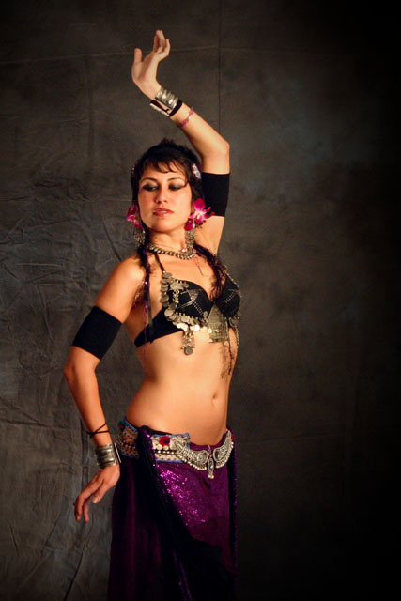  Dansul reprezenta în trecut o forma de terapie prin care oamenii acelor timpuri se vindecau de anumite afecţiuni, deveneau mai buni, mai frumoşi şi învăţau să iubească executând anumite forme de mişcare ce ii puneau în rezonanţă cu frumosul şi armonia din univers.  Astăzi, prin modul de viaţă stresant si robotizant pe care îl ducem, am uitat să ne privim şi să ne simţim pe noi înşine. Când mergem pe stradă uitam că picioarele noastre merg, când facem anumite gesturi, uităm ca mâinile noastre fac acele gesturi sau când privim anumite forme, uităm că prin intermediul ochilor privim le privim. Din nefericire ne aducem aminte de acele părţi ale trupului nostru doar când ele ne dor. |  | CENTRUL DE CONSILIERE ŞI PSIHOTERAPIE  F I L I A  Este primul centru de consiliere şi psihoterapie din Braşov, un centru profesional modern unde îşi desfăşoară activitatea specialişti în consiliere, psihoterapie şi psihologie clinică, acreditaţi de Colegiul Psihologilor din România.  Trei cabinete individuale şi o sala pentru psihoterapie de grup, dotate modern, vă oferă un cadru ambiental plăcut, armonios, reconfortant dar şi stimulator pentru dezvoltare personală.  Cele mai noi şi eficiente metode de consiliere şi psihoterapie ce vă promit o vindecare, dezvoltare, optimizare autentică şi de durată.  Orientarea de bază a metodelor este dată de TERAPIA UNIFICĂRII, orientare modernă construită pe principiul umanist al evoluţiei naturale a omului şi adaptată perfect la nevoile actuale ale populaţiei din România.  Orientarea are ca model OMUL UNIFICAT. Un om unificat este conform doamnei Prof.Univ.Dr. Iolanda Mitrofan, autoarea acestei orientări, spontan, autentic şi profund ancorat în universalitate. El acţionează în conformitate cu principiile divine ale armonizării şi dezvoltării lumii.  El este conştient de libertatea sa, îşi asumă responsabilitatea autotransformării şi integrării sale în conştiinţa divină infinită.  Arată ca orice alt om, dar îl recunoşti după capacitatea de a iubi necondiţionat, de a respecta valoarea umană şi de a o recunoaşte şi susţine chiar şi când e în cădere liberă.  Un om unificat a integrat şi a depăşit experienţa propriilor confuzii, nelinişti, frici şi suferinţe, conferindu-le un sens superior în evoluţia sa.  El este deschis, tolerant, flexibil şi creativ, complet lipsit de dogmatism şi de ostilitate sau de judecăţi preconcepute.  El crede, şi îl recunoaşte pe Dumnezeu în om, oriunde ar fi acesta şi oricând.  Principala sa dimensiune este spiritualitatea în sensul natural al devenirii fiinţei. El învaţă să ierte şi să se transforme, pentru că unificat fiind, are capacitatea de a ierta şi de a se transforma pe sine.  Terapia prin Dans şi Mişcare (TDM)  Utilizarea terapiei prin dans este bazată pe principiul că mintea şi corpul sunt interconectate. Astfel mişcarile corpului reflecta starea interioară a persoanei iar pe de altă parte mişcând corpul într- un mediu terapeutic ghidat, se declanşează procesul natural de autovindecare.  Conflictele interioare şi dificultăţile emoţionale ale fiecărei persoane sunt ancorate la toate nivelele - fizic, emoţional, mental si spiritual. Blocajele şi tensiunile create sunt foarte puternice la nivel fizic şi se înscriu în memoria corpului. Prin tehnici de dans şi mişcare se ajunge la conştientizarea de sine, la accesarea blocajelor şi tensiunilor corporale şi în acelaşi timp a corespondenţelor lor din planul mintal. Conflictele şi dificultăţile emoţionale pot fi mai uşor conştientizate, lucrate şi apoi rezolvate.  Puţine experienţe angreneaza atât de bine persoana, în totalitatea ei, precum o face dansul. Astfel, prin tehnici de dans şi mişcare se realizează o integrare completa a minţii şi corpului.  Mişcarea împreuna cu alţii, în acelaşi ritm, de obicei, ajuta la formarea relaţiilor. Datorită comunicării prin mişcare, omul devine mai conştient de propria personalitate şi mult mai capabil de a interacţiona cu ceilalţi.  Din punct de vedere fizic, TDM ameliorează circulaţia, coordonarea şi tonusul muscular.  Din punct de vedere mental şi emoţional, ea reîntăreşte afirmarea de sine, înviorează capacităţile mintale şi creativitatea şi permite exprimarea emoţiilor uneori dificil de exprimat verbal. |  | CENTRUL DE CONSILIERE ŞI PSIHOTERAPIE  FILIA - Braşov  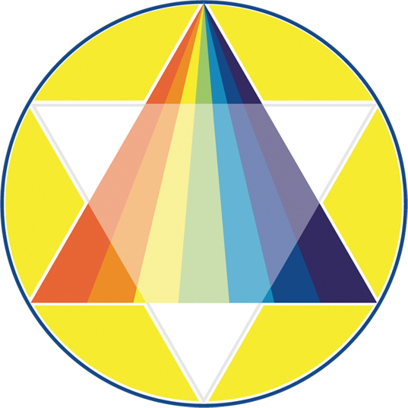  Vă invită să participaţi la  un eveniment deosebit:  GRUP DE DEZVOLTARE PERSONALĂ CENTRAT PE  MUZICĂ, DANS ŞI MIŞCARE  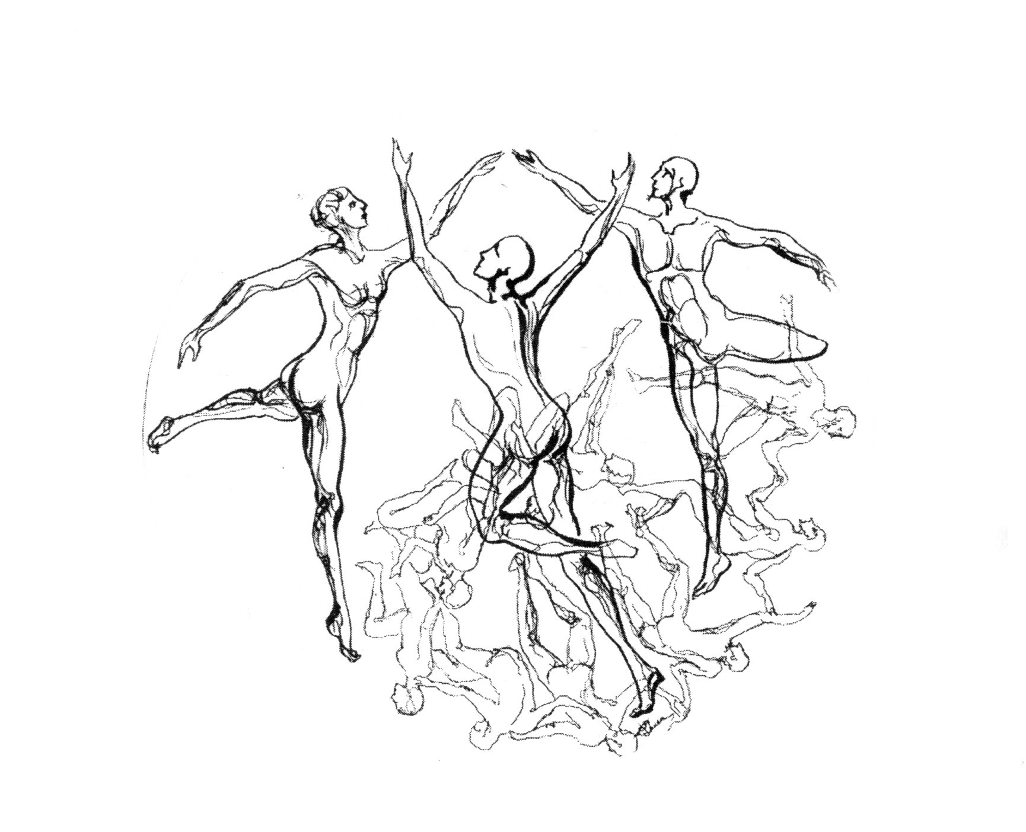  Obiectivele vizate:  - creşterea încrederii şi a stimei de sine  - creşterea spontaneităţii şi a creativităţii  - consolidarea unei identităţi clare şi armonioase  - dezvoltarea flexibilităţii fizice şi psihice  - îmbunătăţirea capacităţilor de exprimare de sine şi relaţionare  - ridicarea nivelului de adaptare şi de imunizare la situaţii stresante  Obiectivul final al dans-terapiei  este acela al integrării armonioase a  corpului, psihicului şi spiritului  şi facilitarea transformării interioare.  Regăsirea păcii interioare şi a  bucuriei de a trăi.  Rezultatele excepţionale obţinute de noi în grupurile de terapie prin dans şi mişcare realizate până acum sub forma modulului I. - începători (iulie 2006, martie 2007, iulie 2007, martie 2008, octombrie 2008, decembrie 2008, martie 2009) şi a modulului II. – avansaţi (iulie 2008, februarie 2009) ne-au determinat să continuăm şi să dezvoltăm acest tip de grup de dezvoltare personală.  VĂ AŞTEPTAM !

